Фотографии
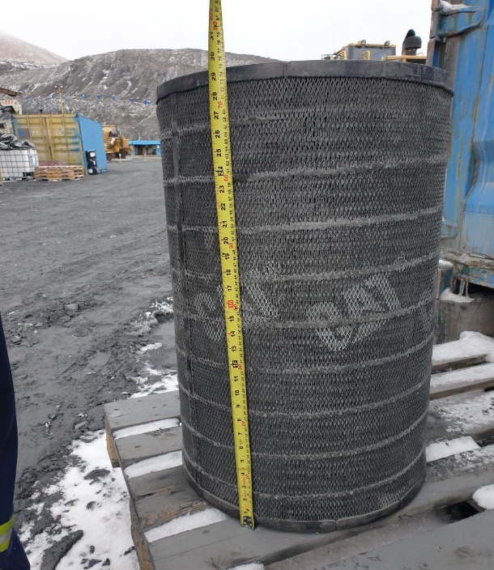
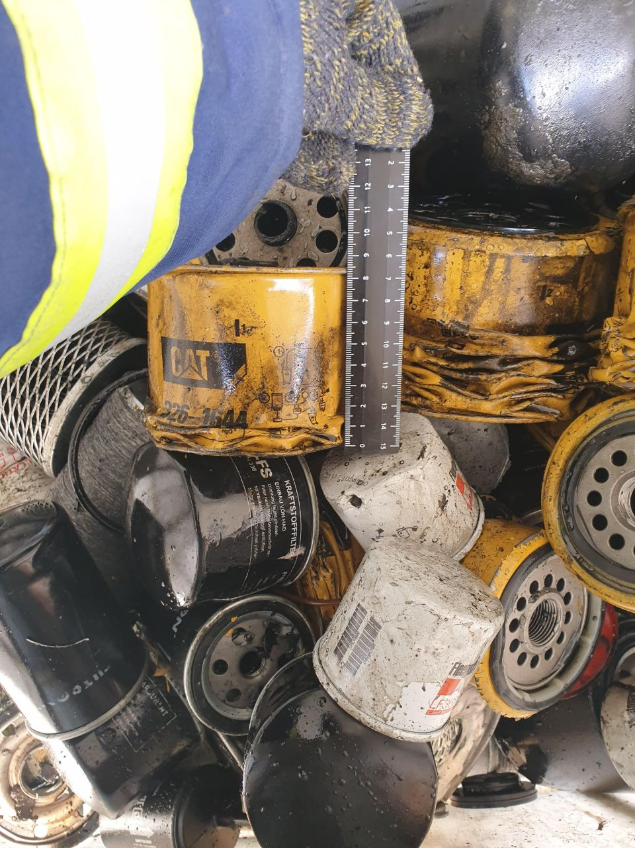

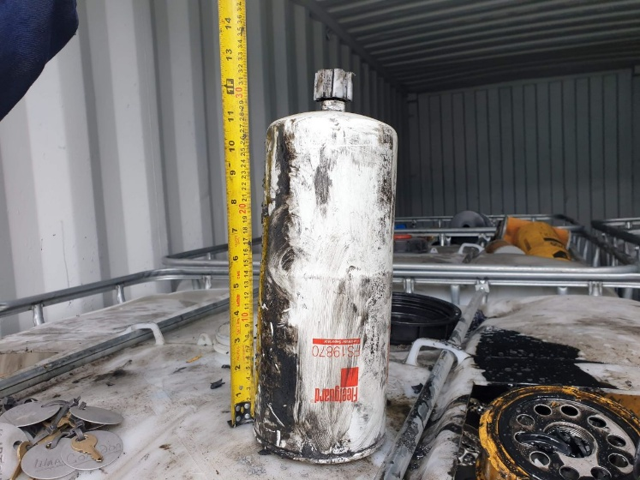
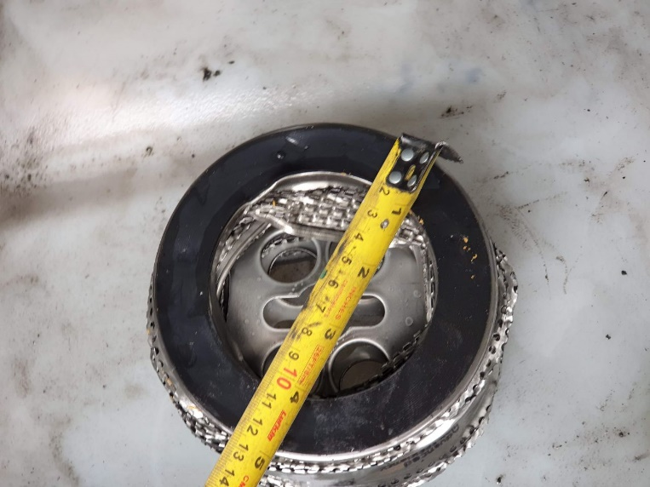

Рисунок. Легкий металлолом (б/у фильтры)

Приложение 2

ПРЕДЛОЖЕНИЕ
на приобретение основных средств, неликвидных и невостребованных товарно-материальных запасов, вторичного сырья, отходов производства и потребления

1 | Наименование юридического лица ФИО/наименование лица, подавшего предложение
2 | Место регистрации, место постоянного проживания (для физических лиц).  Юридический адрес, почтовый адрес (для юридических лиц)
3 | Паспортные данные, ИНН (для физических лиц), ИНН (для юридического лица)
4 | Номер контактного телефона
5 | Адрес электронной почты
6 | Номер и дата извещения о реализации ТМЦ
7 | Номер лота
8 | Марка, модель, иные характеристики неликвидных и невостребованных ТМЦ, указанные в извещении
9 | Цена, предлагаемая лицом, подавшим предложение

ФИО __________________________подпись ______________
(для юридических лиц печать организации)

